Техническая спецификация

Услуги по продлению лицензий XenDesktop Enterprise Edition.

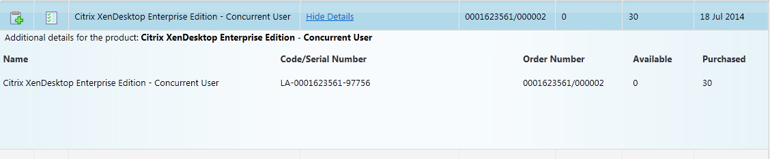

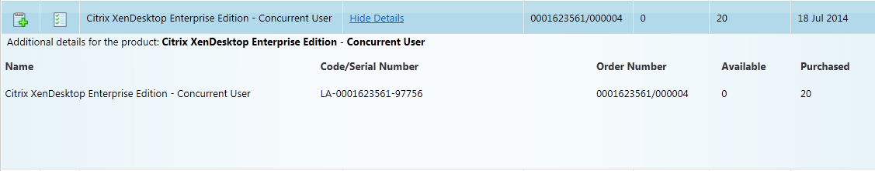

Предоставление технической спецификации обязательно

Предоставление Авторизационного письма от производителя/дистрибьютора лицензий в Республике Казахстан обязательно